10.6 conic sections in polar coordinate

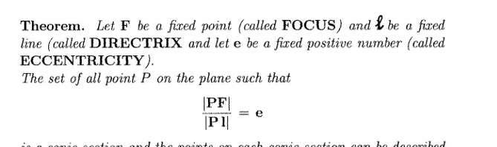

F是焦点，l是directrix,e是eccentricity离心率

那么每一个P到F的距离与P到L的距离的比值为固定e是一个conic section，

如果e小于1，那么这个conic是一个椭圆，如果e=1，那么是parabola抛物线，如果大于1，是hyperbola双曲线

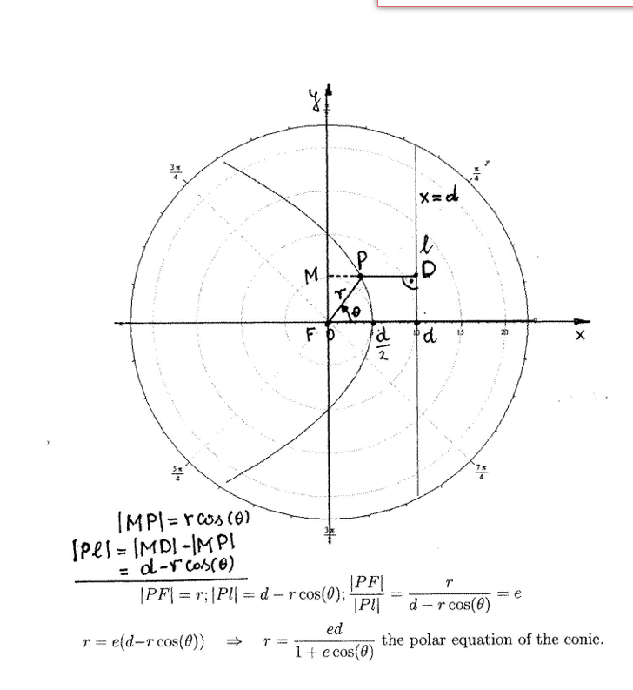

这个是一个暂定曲线，r为P到原点的距离，MP=rcostheta，Pl=MD也就是d-rcostheta

PF/PL=e

R=ed/(1+ecostheta)

R=x^2+y^2

Rcostheta=x

所以



中间case123跳过

最后r=

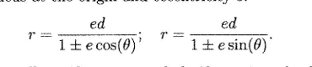

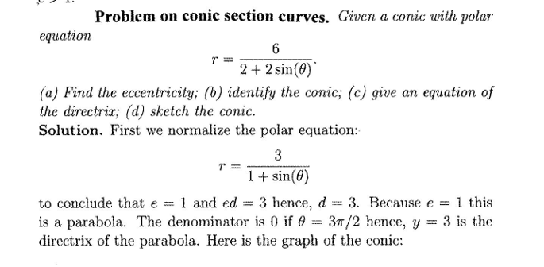

简化以后ed=3,e=1因此是个parabola，

Diretrix:让分母为0，这里就是3PI/2，

所以应该焦点是个负数（绕着他转）

因此directrix就是相对的d，也就是大小为3，在Y轴上

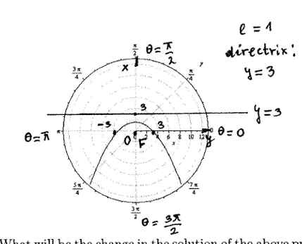

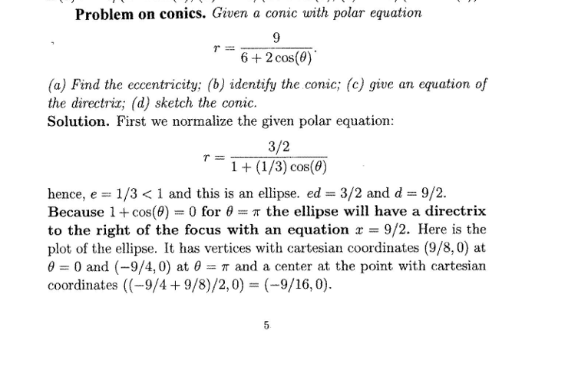第一步永远是让常数项=1

我们发现e=1/3小于1，是个椭圆，

Ed=3/2,d=9/2

要让1+costheta=0那么theta=PI，焦点是负数，那medirectrix必然是个相对的正数 也就是x=4.5

两个顶点（theta=0,theta=pi）,

Center就是两个顶点相加除以2

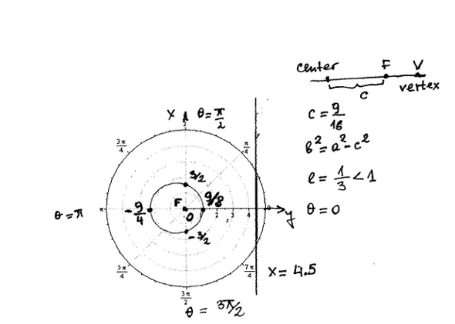

两个顶点只是单纯的r(极坐标)，与d无关，0的时候是正，9/8，PI的时候是负，-9/4

焦点怎么求

我们能知道中心点所以就能设个x构建两个焦点坐标，然后让theta=PI/2得到新的点，让这个点与两个坐标求距离和，等于2a

Problem3

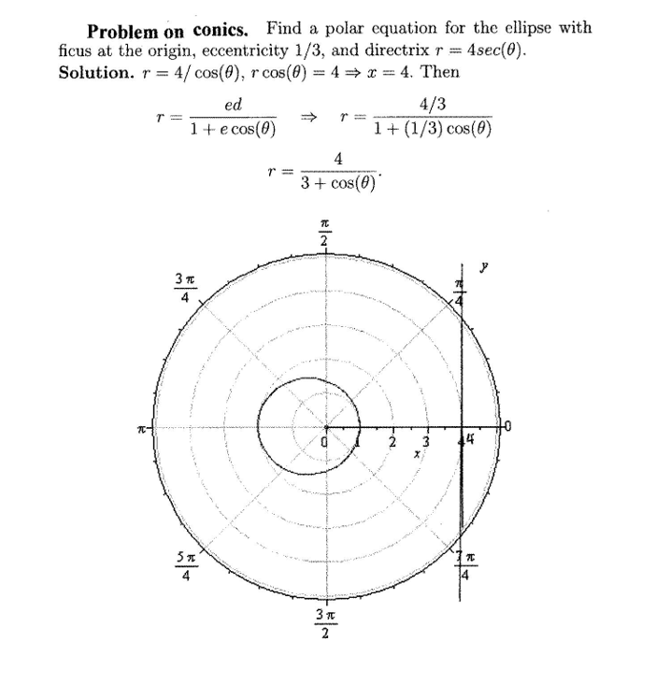

R=4/costheta简单

X=4也就是我们的d

R=ed/1+ecostheta= 4/3/1+1/3

疑问：为什么是ecostheta而不是-ecostheta or+-esintheta//costheta代表着directrix在x轴，正cos代表着在正轴

12.1three-dimensional coordinate system

XYPLANE：z=0

y-z-plane: x=0

x-z-plane: y=0

两个点之间的距离



一个球体sphere的公式



附录：

圆与polar equation的转化

R=2costheta

就乘个r=x^2+y^2=2x因此是中心为（1,0）,半径为1的圆